附件一：

**后勤工作人员工鞋购买要求**

1. 工鞋使用科室：配电房、驾驶班、物资库房、被服库房、锅炉工、污水处理、安保室和消控室、设备科、总务科办公室人员。

二、总人数33人，

三、数量：

1、夏季工作鞋33双；

2、春秋工作鞋33双；

3、冬季工作鞋33双。

四、材质要求：

（四）冬鞋：

1、皮质特征：软面皮

2、帮面材质：牛皮

3、内里材质：人造短毛绒

（五）春秋夏鞋：

1、帮面材质：牛皮

2、皮质特征：软面皮

3、内里材质：皮

1. 工鞋样式:鞋样可以根据具体实物再定。

夏季工鞋

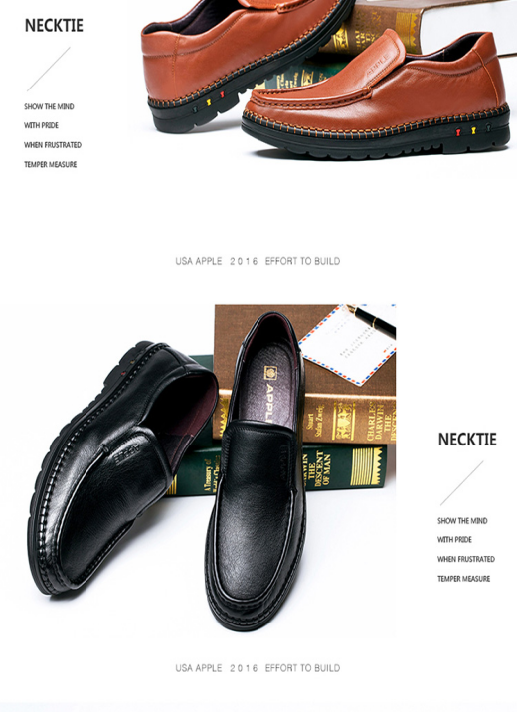

春秋工鞋

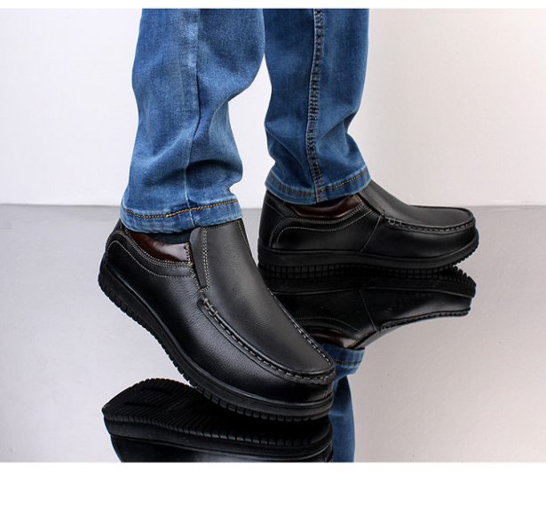

冬季工鞋

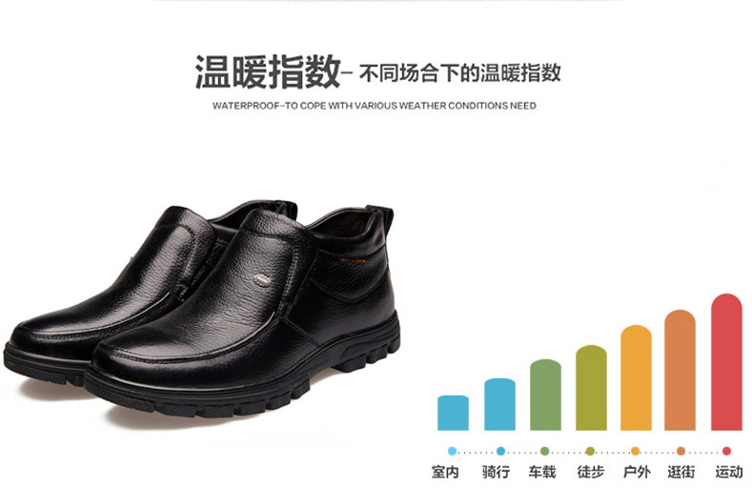

**食堂人员工鞋购买要求**

一、数量：总人数28人

1、夏季工作鞋28双；

2、春秋季工作鞋28双；

二、材质要求：

鞋子：厨房防滑防水鞋（高筒）

1. 工鞋样式

夏季工鞋（女）

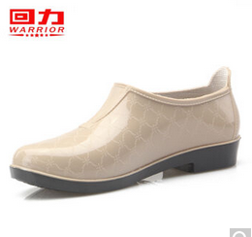 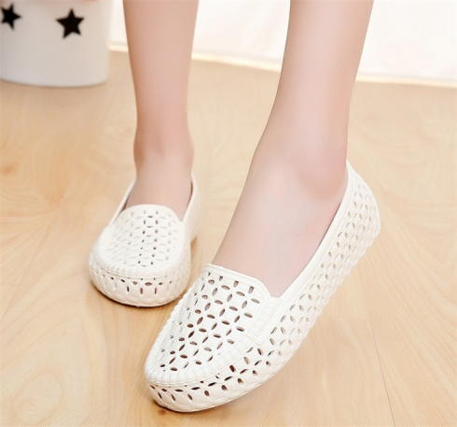

**四季工鞋（男） 春秋冬工鞋（女）** 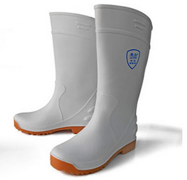

附件二：

凡愿意参加邀标比选的公司需持以下有效证件报名：

1．法定代表人授权委托书。

2．年检合格的法人营业执照，组织机构代码证、税务登记证、资质证书、法人与被委托人身份证复印件（审原件留复印件，复印件必须加盖单位公章）。

**资质不齐的单位将不予受理。**